Кировское областное государственное образовательное бюджетное учреждение дополнительного образования детей
«Эколого-биологический центр»

«Синичкин День»
в детском саду

Методическая разработка занятия для воспитанников

подготовительной группы детского сада

Автор: Тимшина Татьяна Павловна,
педагог дополнительного
образования КОГОБУ ДОД
«Эколого-биологический центр»

Киров 2013 г.

Аннотация

Занятие в форме экологического праздника было разработано для приобщения детей дошкольного возраста и их родителей к Всероссийской эколого-культурной акции «Покормите птиц», проводимой Союзом охраны птиц России, которая ежегодно стартует 12 ноября (в день Зиновия-синичника по русскому земледельческому календарю).
Занятие включено в образовательную программу «Экологическая азбука» и в течении пяти лет успешно апробировано с небольшими вариациями в муниципальном казённом дошкольном образовательном учреждении «Детский сад общеразвивающего вида №6» города Кирова «Березка».
Данные методические материалы могут быть полезны педагогам дополнительного образования, воспитателям, методистам детских садов, учителям начальной школы.
Сценарий может быть использован в проведении подобного занятия в детском саду или начальной школе, отдельные фрагменты могут стать частью занятий
в работе с детьми по экологическому воспитанию, а также развитию практических навыков у дошкольников и младших школьников.

Введение
Экологическое воспитание детей дошкольного возраста – в соответствии с концепцией автора программы "Юный эколог" С.Н. Николаевой – предполагает: формирование осознанно – правильного отношения к природным явлениям и объектам; ознакомление детей с природой, в основе которого должен лежать экологический подход, т.е. опора на основополагающие идеи и понятия экологии. Экологическое воспитание дошкольников необходимо проводить с учетом возрастных особенностей по двум направлениям: формирование экологических знаний и экологически правильного отношения к природным объектам. Для того чтобы научить детей правильно относиться к миру природы, необходима практическая деятельность по сохранению природной среды.
Целью данного занятия является приобщение детей и их родителей к природоохранной операции по организации подкормки зимующих птиц.
Предшествующие занятия по темам: «Зимняя жизнь зверей», «Птицы зимой» готовят воспитанников к усвоению материала о том, как трудно пережить птицам холодную и голодную зиму. Ребята знакомятся с видами кормушек и требования к их изготовлению. Узнав виды корма, дети убеждаются, что могут принести посильную помощь птицам в зимний период, если регулярно их подкармливать.
Экологической деятельности без выполнения трудовых действий не бывает. Познакомившись с разнообразными вариантами кормушек, дети сами делают выбор. На занятиях ручного труда для детей дошкольного возраста вполне доступно изготовление простейших кормушек из использованных коробок и бутылок из под сока и других продуктов. В изготовлении более сложных кормушек из дерева и других материалов на помощь детям приходят родители.
Успех в проведении данного занятия невозможен без помощи и поддержки со стороны родителей. Необходимо их убедить в значении подобной операции для формирования экологически грамотного поведения детей. Осознание того факта, что маленькие дети спасают чьи-то жизни и помогают природе получить «бесплатных» помощников, спасающих леса, сады и огороды от вредителей, вселяет гордость в их души. Поддержать собственного ребенка в желании помочь птицам – обязанность каждого родителя. Они должны помочь детям собрать корма и изготовить кормушки. Помощь родителей также необходима для поощрения наиболее успешных воспитанников при проведении конкурсов.
Только получив опыт практической личностно-значимой природоохранной деятельности, дети начинают приобретать крупицы экологического сознания. Если подобная работа будет сопровождать ребёнка от дошкольного образования, пройдёт через школьный возраст и профессиональное образование, мы получим экологически грамотного человека. Наряду с высокими профессиональными компетентностями он будет обладать экологической культурой, которая предполагает не только наличие знаний об экологических проблемах, но и готовности принимать активное практическое участие в разрешении этих проблем. Средством для достижения такого результата является практическая природоохранная деятельность.

Объединение «Экологическая азбука» воспитанников подготовительной группы детского сада.

Межпредметные связи: биология, экология, технология
Форма занятия: Экологический праздник
Время проведения: середина ноября
Продолжительность: 45 минут

Дидактическая цель: Создать условия для осознания и осмысления воспитанниками экологически грамотного поведения в деле охраны зимующих птиц.

Задачи:
Образовательные:

1. Расширить знания о роли птиц в природе и жизни человека.
2. Сформировать представления о причинах гибели птиц в зимний период.
3. Научить распознавать птиц по характерным признакам.
Воспитательные:

1. Воспитывать у детей заботливое отношение к природе, желание помочь птицам в трудных зимних условиях.
2. Формировать экологически грамотное отношение к подкормке птиц в зимний период.
3. Воспитывать самостоятельность, коммуникативные навыки работы в паре
и группе.

Развивающие:

1. Развивать умения определять взаимосвязи между подкормкой птиц и их поведением в период гнездования и выкармливания птенцов.
2. Формировать умения сравнивать, выявлять отличительные признаки.
3. Развивать творческие способности детей.

Оборудование занятия: стенд «Наши зимующие птицы», магнитная доска с рисунком пустой кормушки, магниты, вырезанные рисунки птиц, кормушки, сделанные руками детей и их родителей, небольшие контейнеры с хлебными крошками, зернами пшеницы, кусочками несоленого сала, пшеничная крупа, семена подсолнечника, ягоды рябины, соплодия лопуха с семенами, магнитофон с с записями песни Зиновия Компанейца на слова Павла Синявского «Всем нужны друзья», бумажные «шапочки» с изображениями птиц, жетоны, «медали», призы.

Этапы занятия | Деятельность педагога | Деятельность воспитанников
1.Оргмомент | Приветствует детей, создает доброжелательную рабочую атмосферу, проверяет готовность воспитанников. | Приветствуют педагога, настраиваются на  работу во время  занятия
2. Актуализация знаний. | Ребята, исстари на Руси  в середине ноября праздновался День встречи зимующих птиц. К этому празднику крестьяне заготовляли корма, развешивали кормушки, зазывали птиц  к своему дому, а затем регулярно в течение зимы подкармливали. Позднее этот праздник стал называться «Синичкин День» и регулярно стал отмечаться 12 ноября.  Как вы думаете, почему день встречи зимующих птиц стали называть «Синичкиным Днём»? | Слушают  Думают  Отвечают: Возможно синица – самая полезная людям птица.
3. Целеполагание. | Сегодня на занятии мы узнаем:  - почему важно подкармливать птиц зимой;  - какие корма нужно класть на кормушку.  А ещё:  - проведём конкурсы знатоков птиц и рисунков, посвящённых синичке;  - экскурсию по выставке кормушек;  - отгадаем загадки, поиграем, споём песенку, прочитаем стихи.
4. Основная часть.
4.1) польза синички | Действительно, вы правильно сказали, что среди зимующих птиц синица самая полезная  человеку птица. В период вскармливания птенцов она ежедневно приносит в своё гнездо столько насекомых-вредителей, сколько весит сама (показывает плакат). Тем самым она является бесплатным помощником человеку в борьбе за урожай.  Но учёные подсчитали, что из  10 синиц за зиму 8 погибают от голода. | Слушают
4.2) признаки синички | Ребята, как же мы узнаем синичку и отличим её от других птиц? (показывает рисунок) | Рассматривают, отвечают:  - у неё белые щёчки и чёрно-синяя шапочка;  - у неё маленький тонкий клювик и тонкие ножки с цепкими коготками;  - у неё жёлтая грудка и животик, на шее чёрный галстук;  - у неё зелёная спинка, тёмно-синие крылышки и хвостик
4.3) корма для птиц | Ребята, какой корм можно положить в кормушку, давайте узнаем (дети получают маленькие контейнеры с различными кормами).  Педагог выслушивает ответы и комментирует их:  - ржаной хлеб (чёрный) птицам не подходит, хлеб надо подсушивать и размельчать;  - семена подсолнечника и сало не должны быть солёными;  - на кормушку можно положить любую крупу и любые зёрна, только они должны быть сухими. | Получают один контейнер на двоих, рассматривают, распознают, что получили:  - хлебные крошки;  - зёрна пшеницы;  - сало;  - пшённая крупа;  -семена подсолнечника;  - ягоды рябины;  -головки лопуха с семенами
4.4) Гости «Птичьей столовой» | Ребята, угощение для птиц мы приготовили, давайте подумаем, какие птицы могут прилететь к нам на кормушку?  Педагог выслушивает ответы и просит детей прокомментировать, почему на кормушку не прилетят дятлы или клесты; что произойдет, если на кормушку прилетят вороны и какие требования к кормушкам для синиц | Называют и показывают птиц на стенде «Наши зимующие птицы», получают жетоны за правильные ответы  Помещают вырезанные рисунки птиц на нарисованную кормушку
4.5) Спортивный танец | Ребята, давайте немного отдохнём (включает музыку) | Дети выполняют заученные движения под песенку «Всем нужны друзья»
4.6) конкурс стихов о зимующих птицах | Жюри оценивает стихи и костюмы участников | Дети читают заранее выученные стихи о птицах
4.7) игра «Птицы»  4.8)загадки о зимующих птицах | Ребята, я буду называть только птиц, а вы, если услышите, что появились не птицы, а что-то другое дружно топайте!  -Прилетели птицы:  Голуби, синицы,  Мухи и стрижи…  - Что неправильно?  - А мухи кто?  - Прилетели птицы:  Голуби, синицы,  Аисты, вороны,  Галки, макароны,  - А теперь кто помешал?  - Прилетели птицы:  Голуби, куницы,  - Кто лишний?  -Прилетели птицы:  Голуби, синицы,  Чибисы, чижи,  Галки и стрижи  Комары, кукушки…  - Кто лишний?  - Умнички, ребята!  Педагог загадывает загадки | Дети слушают  Топают  - Мухи  - Насекомые  Топают  - Макароны  Топают  - Куницы-звери  Топают  - Комары-насекомые  За разгаданные загадки  Дети получают жетоны
5.Подведение итогов занятия | Ребята, давайте посмотрим, с какими результатами вы подошли к концу нашего занятия  Педагог отмечает команду - победителя и награждает победителей и призеров конкурсов знатоков птиц.  Затем предоставляет слово Жюри, которое подводит результаты конкурсов рисунков, поделок стихов и кормушек, отмечая правильность изготовления кормушек. | Дети подсчитывают количество заработанных жетонов  Под аплодисменты дети получают «медали»  и подарки, заранее приготовленные педагогом, родителями и воспитателями групп

ЛИТЕРАТУРА:

1. Бондаренко Т. М. Экологические занятия с детьми 5-7 лет. (практическое пособие для воспитателей и методистов ДОУ) – Воронеж: ТЦ «Учитель» 2004г. 184 с.
2. Борейко В. Е. Экологические традиции, поверья, религиозные воззрения славянских и других народов. – Т. 1. –Серия: природоохранная пропаганда. Вып.10 – Киев, 1991 – 224 с.
3. Гальцова Е.А. Сценарии развлекательных мероприятий для младших школьников: праздники, шоу, программы, игры, конкурсы, театрально – массовые представления – Волгоград: Учитель, 2007. 168 с.
4. Николаева С. Н. Воспитание экологической культуры в дошкольном детстве. . М: Просвещение 2002г. 126 с.
5. Соколова Ю. А. Игры и задания на интеллектуальное развитие ребенка.- М.: Эксмо, 2010.-64 с.:ил.
6. Сорокина Л. В. Тематические игры и праздники по биологии: Методическое пособие. – М.: ТЦ Сфера, 2004. – 96 с.
7. Шаронов А. В. Атлас – справочник «Все о птицах» 2007г. 462 с.

Приложение №1
Загадки о зимующих птицах
1.Вот опять гнездо себе  Мастерит в печной трубе.  И туда на крышу дома  Тащит ветки и солому.  Натаскает перьев, пуха,  Хорошо птенцам и сухо  И в глубокий дымоход  Ни за что не влезет кот  Вот смекалка, так смекалка!  Это что за птица? Галка  2.Все стрекочет и вертится  Ей на месте не сидится  Длиннохвоста, белобока  Вороватая Сорока  3.Маленький мальчишка  В сером армячишке  По дворам шныряет,  Крохи подбирает Воробей  4.На окне дремала птица  Галка, галка, что вам снится?  Отвечала птица сонно:  «Я не галка, я … Ворона»  5.Ей на месте не сидится  Все летает целый день.  Суетится, суетится,  Целый день звенит «Тень -тень»  Угадай –ка, что за птица?  То веселая ….. Синица | 6. Сероспинный, красногрудый,  В зимних рощах обитает.  Не боится он простуды,  С первым снегом прилетает  Снегирь  7. Вкруг ствола большой сосны  Шишки на снегу видны.  Здесь на кузнице затратил  Много сил проворный …. Дятел  8. Не страшны ему метели,  Гнезда вьет зимой на ели.  Крик его отрывист, прост,  Кривоносый, красный …. Клест  9. Синих крылышек красу  Разглядеть нельзя в лесу,  По сучкам порхает бойко  С резким, хриплым криком … Сойка  10.На репье он очень ловко  Треплет цепкие головки.  Сыплет семечки на пол.  Птичка бойкая … Щегол  11.Тащит в дупла гнезд упорно  Желуди, орехи, зерна.  Как заправский кладовщик,  Бойкий … Поползень - ямщик

Приложение №2
Стихи о зимующих птицах
Покормите птиц зимой!  Пусть со всех концов К вам слетятся, как домой  Стайки на крыльцо.  Не богаты их корма:  Горсть зерна нужна  Горсть зерна – и не страшна  Будет им зима.  Сколько гибнет птиц –  Не счесть, видеть тяжело,  А ведь в нашем сердце есть  И для них тепло.  Приучите птиц в мороз  К своему окну,  Чтоб без песен не пришлось  Нам встречать весну.  Мы кормушку смастерили,  Мы столовую открыли,  Воробей, снегирь-сосед,  Будет вам зимой обед!  Жили-были две синицы:  -Чем же будем мы кормиться?  Ведь кругом белым – бело  Все поляны замело.  Позабыли вы, синицы,  Что ваш друг живёт в станице  Вон мой дом, моё окно,  Там отборное зерно. | За что люблю я воробья?  За то, что он такой, как я:  Когда приходят холода,  Не улетает никуда.  Тихо – тихо сидят на снегу снегири,  На головках бобровые шапочки.  У самца на груди отраженье зари  Скромно – серые перья на самочке.  Навалило снегу много  Всё короче зимний день.  Не успеешь пообедать,  Солнце сядет за плетень.  Ни комарика, ни мушки  Всюду только снег, да снег,  Хорошо, что нам кормушки  Сделал добрый человек.  Синицы летали пред избой моей,  Словно песни пели о судьбе своей  Поднимались в небо, будто звали нас,  С ними веселится в этот поздний час.  Наше творчество  Ирина Бушкова сочинила  К празднику стишок о синичке:  - Синичка, синичка,  Желтогрудая птичка,  Где ты летала?  Что повидала?  - Я над лесом летала,  И над городом летала  Где не бывала:  Кормов зимой для нас мало
Приложение №3
Всем нужны друзья
Музыка Зиновия Компанейца
Слова Петра Синявского
1 куплет:
Мне не нужно ни игрушек, ни цветных карандашей,
Потому, что на кормушке поселился воробей.
Чтобы слушался получше этот шустрый озорник,
Я решил на всякий случай птичий выучить язык.
Припев: Чирик – чик – чик
Чирик – чик – чик
Всем нужны друзья,
Чирик – чик – чик
Чирик – чик – чик
Даже воробьям

2 куплет:
Интересная работа – дрессировка воробья,
Сколько вкусных бутербродов искрошил в кормушку я!
Но зато в районе нашем удивляется народ:
Воробей в присядку пляшет бьет в ладоши и поет.
Припев.
3 куплет:

Оттого, что эту птицу я в обиду не даю,
Стали кошки относиться с уваженьем к воробью.
Я готов, как говорится, поручиться за него,
Что теперь он не боится никого и ничего.
Припев.
4 куплет:

С ним мы делимся обедом, как положено, друзья.
Расчирикал он об этом всем знакомым воробьям.
Мы уверены, что скоро и недели не пройдёт
Все увидят настоящий воробьиный хоровод

Приложение №4
Выставка кормушек
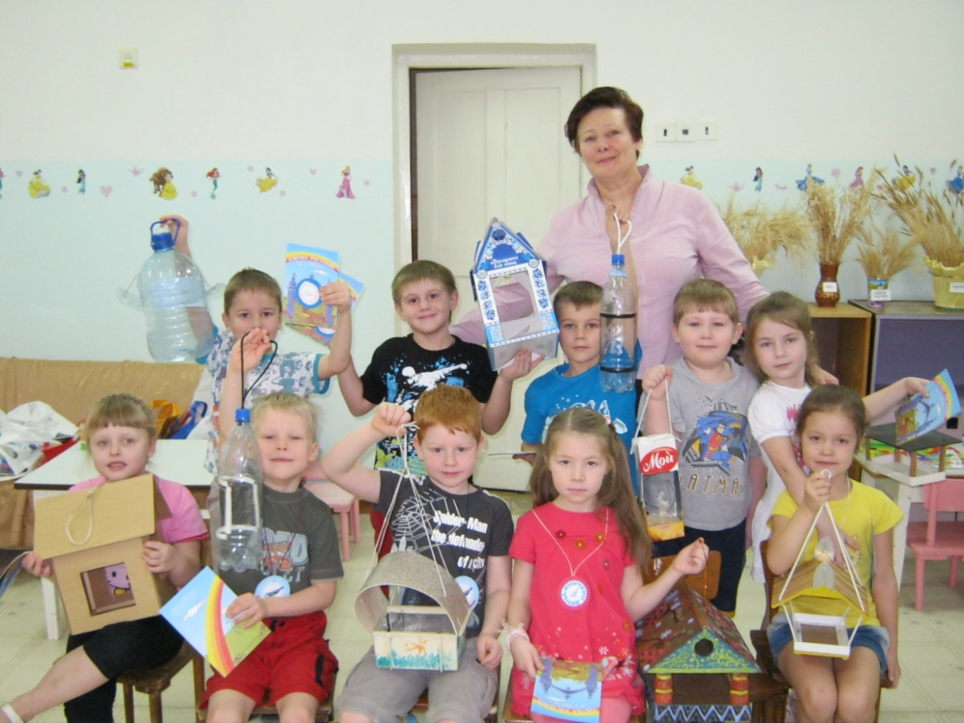

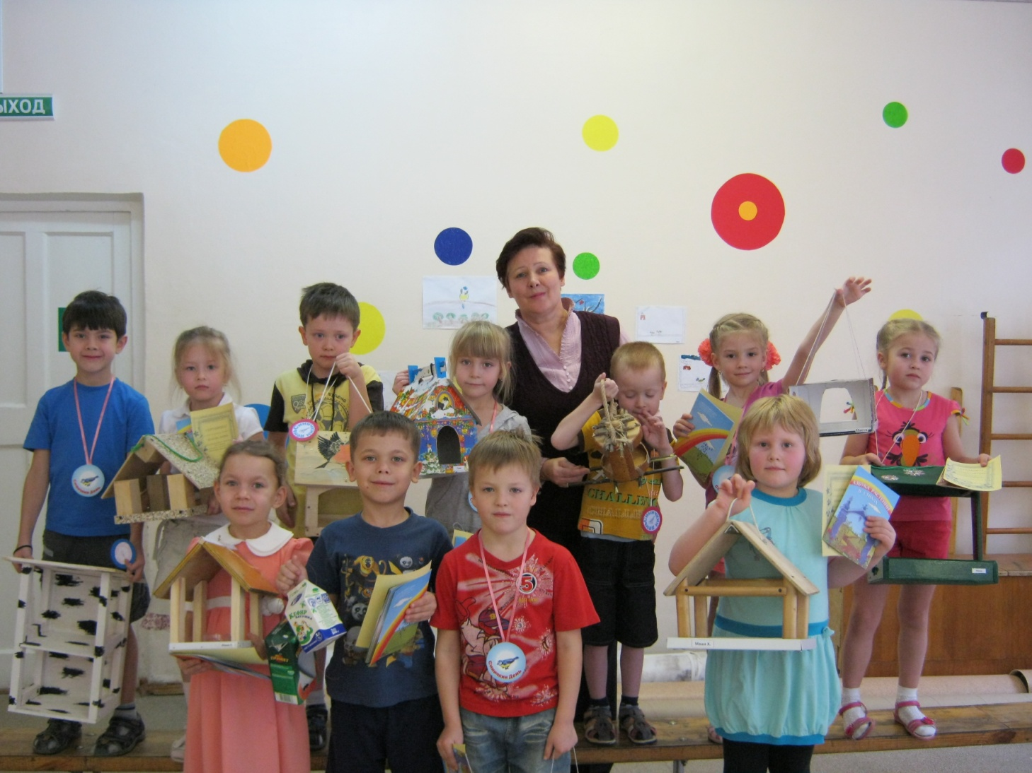
Приложение №5
Награждение победителей конкурсов праздника
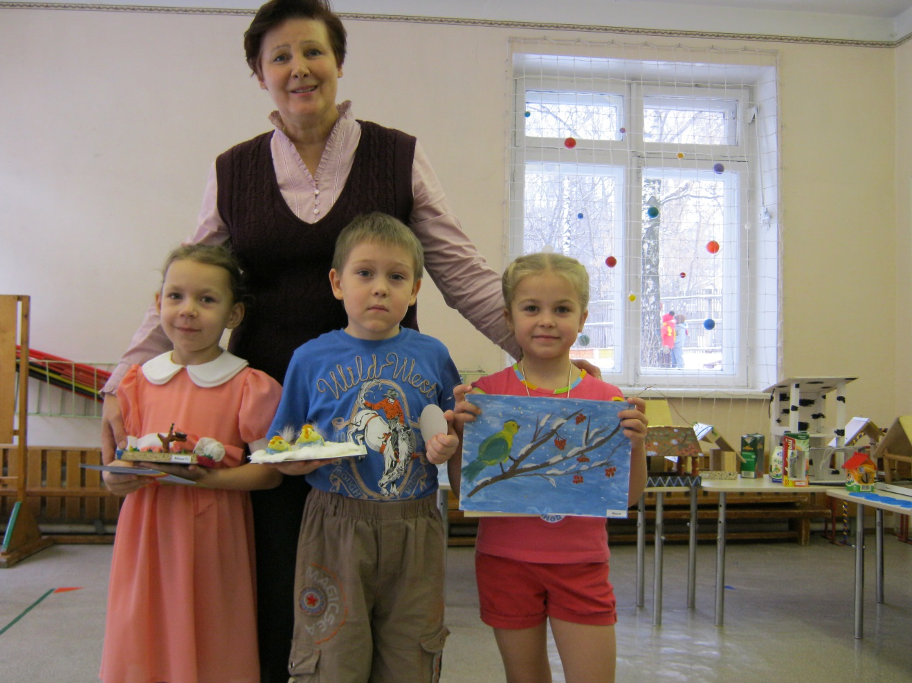
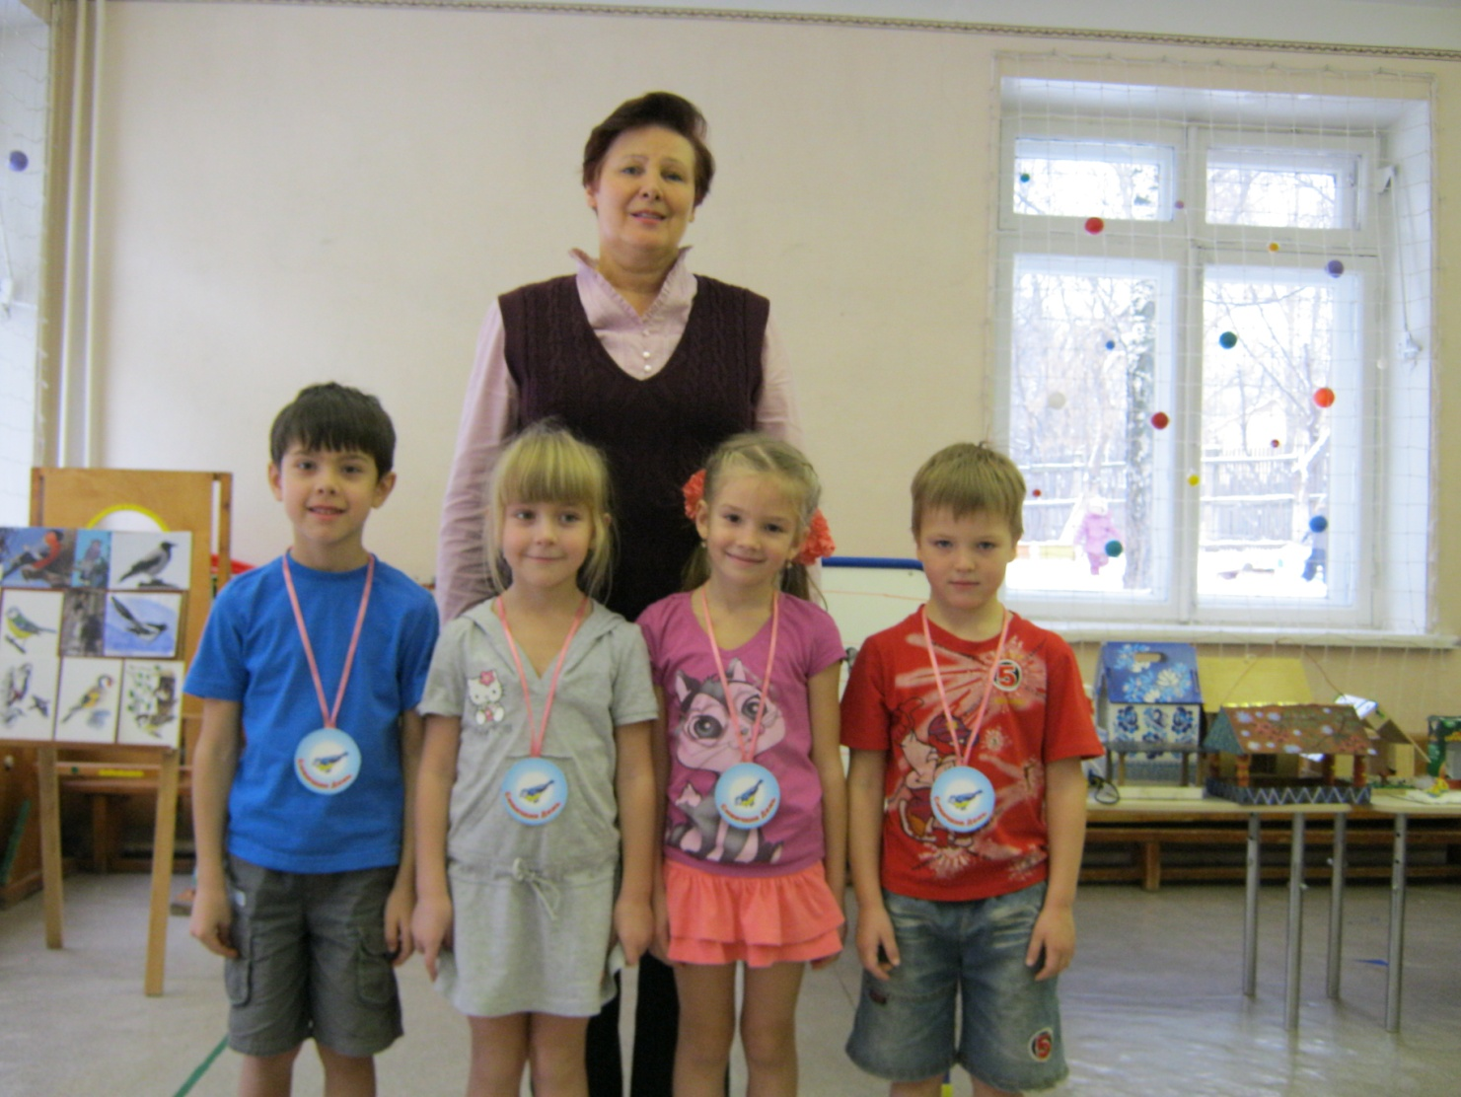

Приложение №6
Создание образовательного пространства на территории
детского сада
